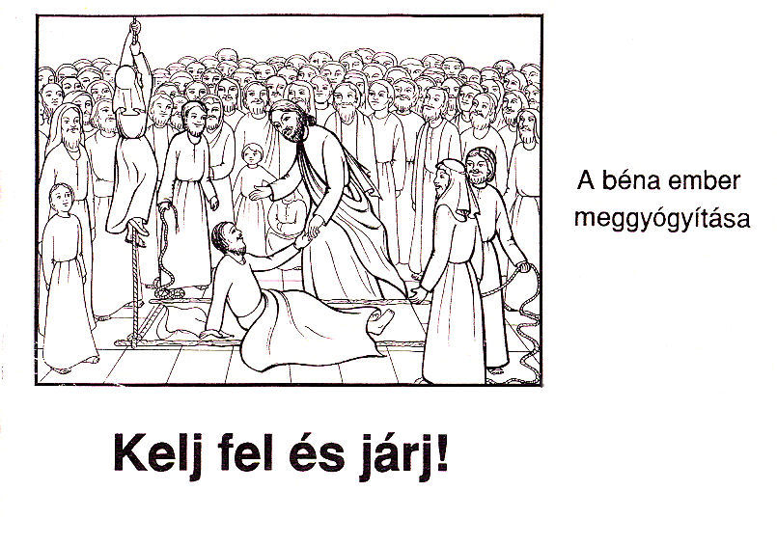
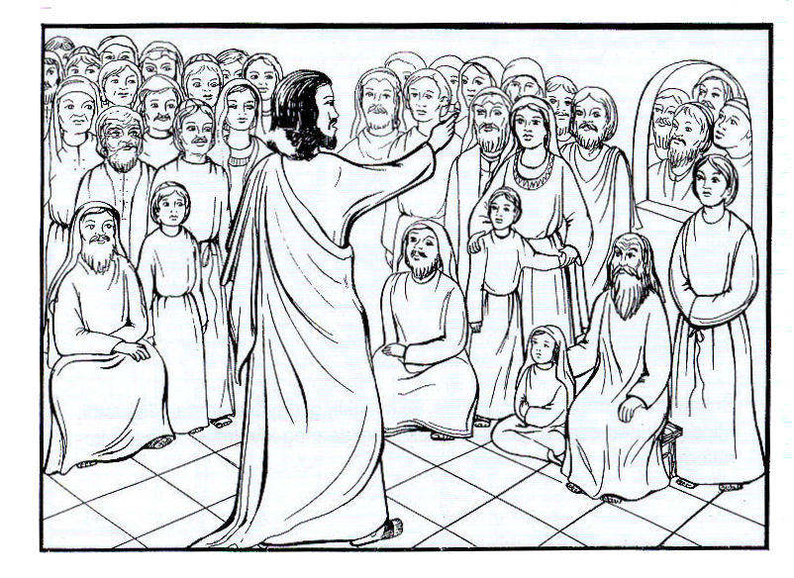
Jézus többször járt Kapernaum városában, ezért egészen otthon érezte magát a kapernaumiak között.
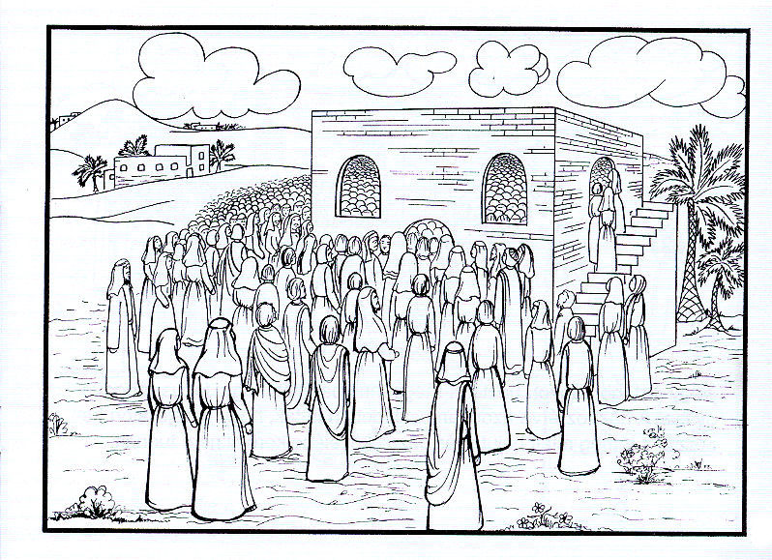
Sokakat a kíváncsiság hajtott ide, voltak akik gyógyítást vártak Jézustól.
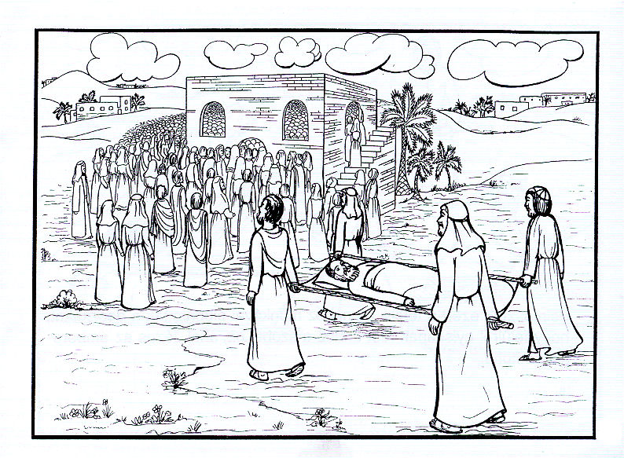
Négy férfi hordágyon hozta el megbénult barátját, hogy Jézus meggyógyítsa.
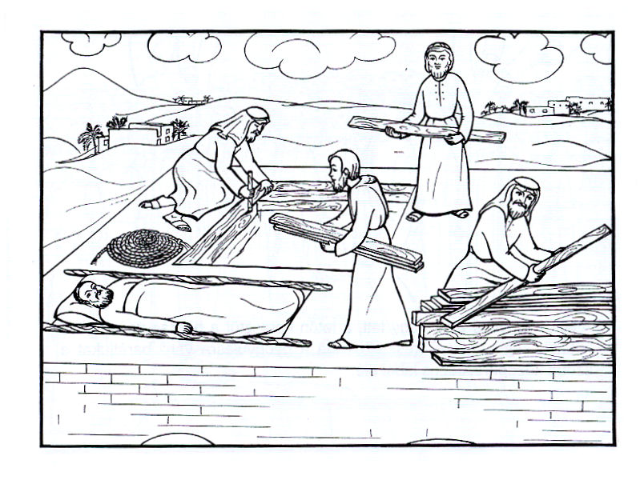
Felmásztak ezért a tetőre és nehéz munkával elbontották a deszkákat, hogy felülről nyissanak rést ahhoz a szobához, ahol Jézus az embereket tanította.
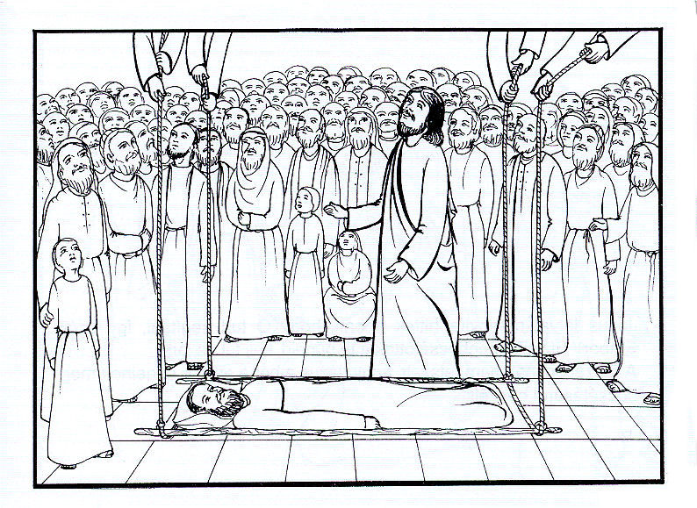
Amikor a nyílás elég nagy lett, a tetőn keresztül a hordágyra erősített kötelek segítségével eresztették alá a gyógyulásra váró barátjukat a szoba közepére, Jézus lábai elé.
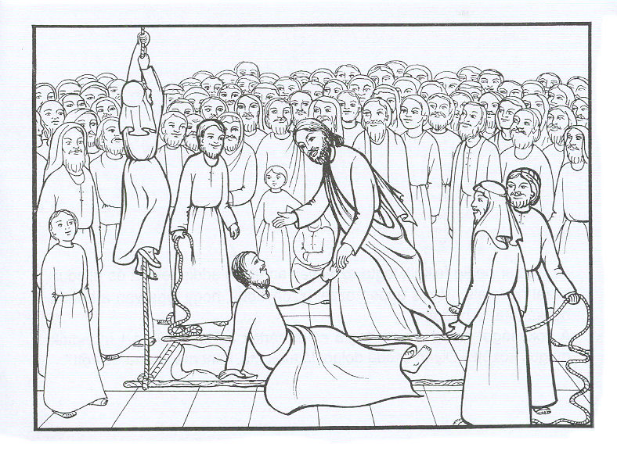
Jézus látva, mennyire hittek abban, hogy Ő tud segíteni, így szólt:
Ember! Bízzál, megbocsátottak a te bűneid, kelj fel és járj!
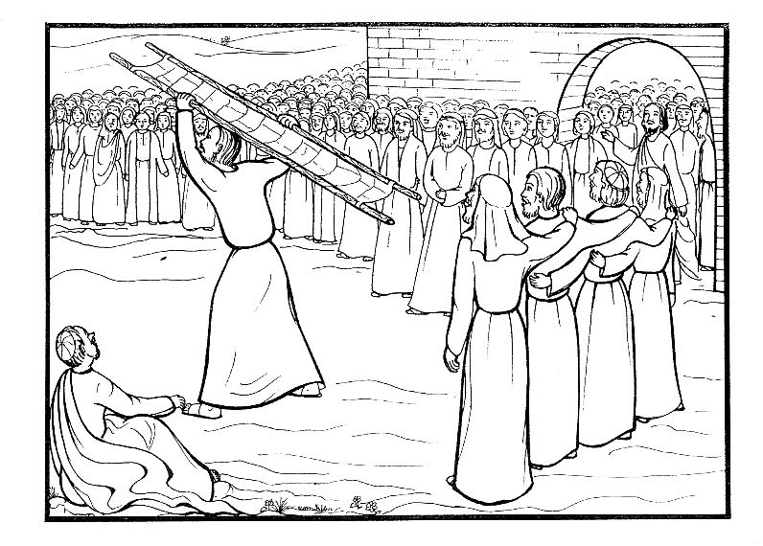
Az ember pedig felkelt, fogta az ágyat, amelyen addig feküdt és elindult azzal hazafelé.

